La personalidad según el Psicoanálisis

Como postulado básico de la teoría de Freud parte de la idea de que la razón no gobierna el comportamiento, esto a razón de existir fuerzas inconscientes que afectan en forma directa al pensamiento humano y al comportamiento, originadas en las emociones de la niñez y marcan su influencia a lo largo de la vida del ser humano. Freud sugiere entonces que los determinantes más importantes del comportamiento humano no están disponibles en nuestro pensamiento consciente, su teoría fue fundamentada entonces en la concepción de que el comportamiento humano era causado a partir de eventos internos o mentales.
Freud entiende al ser humano y más específicamente su comportamiento impulsado por fuerzas internas o energías psíquicas de dos clases; eros (principio de vida) motiva los comportamientos de amor y vida y el thánatos (principio de muerte y destrucción) impulsado por la agresión y el conflicto.
Freud entiende todo funcionamiento de la personalidad derivado de la energía instintiva siendo entonces regulada por los cuatro aspectos básicos de la regulación de los instintos:
- Fuente: Toda energía psíquica es derivad del os procesos biológicos en alguna parte u órgano del cuerpo. No hay energía que sea exclusivamente mental o separada, la cantidad de energía que una persona tiene no cambia a lo largo de su vida, sin embargo se transforma o se invierte en forma diferente, inicialmente la energía es dirigida a fuerzas biológicas no obstante al desarrollarse el individuo puede esta energía enfocarse en otras inversiones
- Ímpetu: Referido al instinto o fuerza de cualidad motivacional correspondiente a la fortaleza del estímulo instintivo, es alto cuando el estímulo se satisface y decrece cuando ocurre todo lo contrario. Cuando el ímpetu es bajo el estímulo puede no tener efectos observables, sin embargo cuando es alto puede surgir de la interrupción de otras actividades.
- Finalidad: Los instintos funcionan de acuerdo al principio de homeostasis o estado de equilibrio. Los cambios que se mueven hacia fuera de este estado son experimentados como tensión por la cual la finalidad de todo instinto es liberar esa tensión lo cual resulta placentero. Están dirigidos a partir de un principio hedonista o de placer. La reducción de la tensión ocurre cuando el instinto es satisfecho de forma directa, por otra parte sería un error concluir que sólo la satisfacción directa puede reducir la tensión algunas transformaciones del libido también pueden reducir la tensión.
- Objeto: El objeto de un instinto es la persona o el objeto en el mundo que son deseados de manera que el instinto sea satisfecho. La inversión del a energía psíquica en un objeto particular se llama catexis.
Cabe resaltar que al postular pues su teoría, Freud establece que en el ser humano se presentan tres niveles de conciencia; el consciente referido a las experiencias o eventos de las cuales nos damos cuenta, incluyendo los recuerdos y las acciones voluntarias e intencionadas, se rige y funciona a partir del espacio y tiempo, lo aceptamos y nos identificamos con este, el preconsciente consiste en el material que no nos percatamos en un momento dado, puede ser traído con rapidez a nuestra atención si es necesaria la información, los pensamientos fluyen del consciente al preconsciente no difieren a totalidad y como último el inconsciente en donde el contenido no fluye rápidamente hacia la conciencia, son los procesos mentales los cuales no somos conscientes y no nos percatamos de estos, el material permaneciente en el inconsciente según Freud esta reprimido pues contiene material que genera ansiedad al sujeto, en este encontramos pues los recueros traumáticos olvidados y los deseos negados, el inconsciente se vuelve en efecto, el montón de basura que la conciencia tira, Freud asevera que este era creado por la experiencia de la niñez y se generaba a partir de un mecanismo de defensa llamado represión. A partir de esto Freud hace una analogía con un iceberg en donde solo una pequeña parte de la mente se puede ver en realidad (mente consciente) en la superficie del agua aquello que es visible a veces y a veces no (mente preconsciente) y lo que está escondida siendo la mayor parte de la mente (mente inconsciente). Freud establece entonces que el comportamiento es una combinación de fuerzas conscientes e inconscientes las cuales interactúan y producen pensamientos y comportamientos irracionales.
Para entender con mayor claridad el conflicto interno Freud construyo tres estructuras de personalidad; el ello primitivo y la fuente de los impulsos biológicos, es inconsciente. El Yo como la parte raciona y competente de la personalidad, es la estructura más consciente de la personalidad y el superyó formado por reglas e ideales de la sociedad internalizadas por el individuo, permanece en el consciente mas gran parte también es ubicado en el inconsciente. De este modo Freud estableció que el ello en el ser humano cumple la función de ser puramente instintivo y no socializado, es ciego e inflexible como los impulsos instintivos y sus consecuencias pueden ser mortales, ignora el tiempo, no reconoce pasado ni futuro, sólo el momento del presente, demanda satisfacción inmediata. El yo es la estructura de la personalidad que se encarga de dirigir y que está en contacto directo con el mundo real, opera bajo el principio de la realidad y puede adaptarse a sí mismo y a las restricciones, puede retrasar la gratificación y planear; habilidad denominada proceso secundario. Y por último el superyó la tercera estructura de la personalidad la cual genera una representación interna de las reglas y restricciones de la familia y la sociedad genera culpa cuando actuamos contrariamente a sus reglas, nos representa además el ideal del yo pues el contiene los estándares internos de lo que queremos ser. Actúa de forma madura y rígida en moralidad.
Consecuente con esto la estructura mental entra en un constante conflicto intrapsíquico en donde el ello demanda una satisfacción inmediata de los impulsos, mientras el superyó amenaza con la culpa, el yo trata de reprimir los deseos inaceptables más no siempre tiene éxito. Este fenómeno fue explicado por Freud a través de la hipótesis de energía en donde establece que reprimir los pensamientos inaceptables o impulsos requiere energía física y entre más se consuma esta energía en el conflicto intrapsíquico menos disponibilidad habrá para tratar con la realidad actual.
Existen entonces mecanismos de defensa para proteger entonces al yo del conflicto intrapsíquico, empezando todos por la represión de los impulsos inaceptables, cuestión que consume demasiada energía, por consiguiente el yo utiliza diversos mecanismos de defensa para conservar energía. Estos pueden variar y se van desarrollando y adquiriendo madurez a partir del propio desarrollo del individuo. Entre los mecanismos de defensa encontramos:
- Sublimación: El impulso se canaliza hacia una forma más aceptable, es derivada hacia un nuevo fin. Una pulsión sexual se sublima hacia una finalidad no sexual, apuntando a objetos valorados socialmente, como la actividad artística y la investigación intelectual. Por ejemplo, el deseo de un niño por la exhibición, puede sublimarse mediante una carrera en el teatro.
- Represión: Es el mecanismo por el cual el inconsciente borra eventos y pensamientos que serían dolorosos si se mantuvieran en el nivel consciente. Por ejemplo, el olvido del cumpleaños de un familiar fallecido.
- Proyección: Los sentimientos o ideas estresantes, son proyectados hacia otras personas u objetos cercanos.
- Negación: Es el mecanismo por el cual el sujeto trata aspectos evidentes de la realidad como si no existieran.
- Proyección: Es el mecanismo por el cual una persona incorpora elementos de la personalidad de otra.
- Regresión: Es un mecanismo que lleva a retomar el nivel de desarrollo anterior, más infantil. Por ejemplo, el comportamiento de los niños cuando nace un hermano (chuparse el dedo, orinarse, etc.).
- Formación reactiva: Detiene la aparición de un pensamiento doloroso, sustituyéndolo por otro más agradable.
- Aislamiento: Es un mecanismo por el cual se divorcian los recuerdos de los sentimientos, como manera de soportar los hechos.
- Desplazamiento: Es un mecanismo por el cual, se desprende un hecho o persona de los sentimientos asociados, y éstos son adjudicados a otro hecho o persona. Es lo que suele suceder con las personas que desquitan sus frustraciones con sus mascotas.
- Condensación: Es un mecanismo por el cual, elementos del inconsciente se reúnen en una sola imagen u objeto. Consiste en la concentración de varios significados en un único símbolo.
- Racionalización: Se sustituye una razón real que no es aceptable, por otra que resulte aceptable.
En caso de que estas técnicas no sean suficientes, se experimentan desequilibrios tales como; estrés y respuestas neuróticas como ansiedad y/o depresión, frecuentemente acompañadas por disfunciones biológicas o presentarse también conductas más graves como suicidios o trastornos delirantes. Entonces para Freud, el conflicto constante entre estas dos fuerzas es lo que origina el comportamiento humano, además de tener en cuenta las distintas etapas atravesadas durante la niñez y las experiencias que pueda vivir el sujeto.

Etapas psicosexuales del desarrollo de la personalidad
Primordialmente se llaman etapas psicosexuales porque concierne a la manifestación de pulsiones sexuales. Dentro de estas etapas se considera la presencia de zonas exógenas, las cuales como su mismo nombre lo indica son zonas sensibles a la estimulación erótica, dando paso a la producción del placer.
La frustración, es un elemento importante en la explicación de las etapas del desarrollo psicosexual, la cual se produce cuando el sujeto no ha satisfecho alguna necesidad específica a una etapa del desarrollo psicosexual (Coon, 2005). No obstante, cuando el individuo ha satisfecho todas sus necesidades relativas a una etapa específica, este puede proseguir hacia la siguiente etapa, cuyo proceso se llama sobre-indulgencia.
A continuación, se mencionara cada unas de las etapas relativas al desarrollo psicosexual del individuo:
Etapa oral
Esta etapa se comprende desde el nacimiento a la edad de 1 año. Durante esta etapa la zona en la cual se produce el placer es la boca, ya que allí tienen lugar actividades como comer, morder o subsionar.
La etapa oral, esta comprendida por dos fases primordialmente: a) fase erótica, o fase del lactante, caracterizada principalmente por el placer de subsionar y b) fase del sadismo, la cual esta mediada por la aparición de los dientes en el individuo. Hay que mencionar que en el paso de una fase a la otra fase ocurre un conflicto, denominado “el destete”.
Por otra parte, aquellas personas que se fijan en esta etapa, se caracterizan primordialmente por ser optimistas, pasivas, dependientes o tener una sobrealimentación. De igual manera, dificultades presentadas en esta etapa, desde ocasionan diferentes trastornos, tales como la bulimia o la anorexia.
Etapa anal
Esta etapa se comprende de los 2-3 años, cuya etapa tiene como zona del placer el ano; así pues, en esta etapa al igual que en la etapa oral, se divide en dos fases de importancia: a) anal erótica, la cual esta dada por al retención de las ases; b) anal retentiva, la cual se presencia con la defecación voluntaria.
El conflicto que se presenta en esta etapa esta determinado por el control de esfínteres. Durante esta etapa se puede dar dos clases de fijación, la primera de ella los anales explosivos los cuales expresan su ira volviéndose desordenados; y una segunda fijación son los anales retentivos que son personas caracterizados por ser pulcros, cuidadosos, ordenados.

Etapa fálica
Es una etapa de importancia que se comprende entre los 3-5 años y que principalmente se caracteriza porque hacia el final de esta, la personalidad se considera ya un hecho, es decir ya esta formada.
Aquí a comparación de las demás etapas, la zona exógena son los genitales, caracterizándose al hombre por la presencia de su falo (pene) y la mujer por la ausencia de este. Durante esta etapa el principal conflicto, es el llamado complejo Edipo, el cual no remite a un historia en la que el hijo mata a su padre para quedarse con su madre; así pues, el complejo Edipo desde Coon (2005) se presenta en los varones, caracterizándose por el surgimiento de un amor a hacia la madre lleno de erotismo y lujuria, es decir siente un deseo sexual por su madre; lo cual lleva al niño, a que este asuma un posición de rivalidad con su padre, ello se presenta porque el niño se siente incompetente en la medida en que no puede igualar a su padre en dominancia, fuerza y aspecto físico.
Es importante decir que la forma en como el sujeto solucione su conflicto, de allí dependerá la calidad y el tipo de relaciones que constituirá con los demás. Sin embargo, no solo los hombres tiene un conflicto, pues las mujeres también presentan un tipo de conflicto llamado el complejo Electra, el cual se presenta primordialmente, porque la niña descubre que carece que aquel elemento que posee el hombre (su padre), es decir el falo, por tato empieza a sentir resentimiento hacia su madre.
Por otra parte, el tipo de fijación que puede tener lugar en dicha etapa, esta reaccionada con las dificultades en la identidad sexual, inhibición sexual. Homosexualidad, etc.
Etapa de latencia.
Existen diversas controversias acerca de si esta etapa se considera o no una etapa como tal, puesto que es un periodo de calma, en donde aquellos impulsos sexuales que se presentaron en las anteriores etapas desciende.
Etapa genital
Etapa que se presenta hacia la pubertad y al igual que la etapa fálica, la zona exógena o de placer aquí, son los genitales; pero a diferencia de la fálica, el sujeto empieza a experimentar satisfacción hacia el sexo contrario (heterosexualidad) .Sin embargo, para llegar a esta etapa se considera que las fijaciones de las demás etapas deben estar resueltas de maneta óptima, pues esta etapa se considera la finalización de un desarrollo.

Métodos psicoanalistas

Terapia catártica e hipnosis

El psicoanálisis freudiano parte de la terapia catártica la cual fue un descubrimiento de Breuer, quien ya había obtenido con ella diez años antes, la curación de una histérica, en cuyo tratamiento llegó además a vislumbrar la patogénesis de los síntomas que la enferma presentaba. Siguiendo una indicación personal de Breuer, se decidió luego Freud a ensayar de nuevo el método y lo aplicó a un mayor número de pacientes Santamaría, (2002).
EL procedimiento catártico tenía como premisa que el paciente fuera hipnotizable y reposaba en la ampliación del campo de la consciencia durante la hipnosis, en este procedimiento el terapeuta debía hacer un buen control de los estímulos del exterior. El paciente en su estado de hipnosis ponía en manifiesto recuerdos, ideas e impulsos ausentes de su consiente, además comunicaba manifestaciones intensas de afecto. Como la posibilidad de hipnotizar a una persona no depende tan sólo de la mayor o menor destreza del médico, sino sobre todo de la personalidad del sujeto, existiendo muchos pacientes neuróticos a los que no hay modo de sumir en un estado de hipnosis, esto genera una limitación en este método ya que no puede ser aplicado a diversas personas con una enfermedad o sin ella. Este factor de resistencia ha llegado a ser uno de los fundamentos de su teoría. En las ocurrencias espontáneas, generalmente desatendidas, de los productos psíquicos reprimidos (ideas e impulsos). Cuanto más intensa sea la resistencia, mayor será esta deformación Santamaría (2002).

la Hipnosis es un estado alterado y peculiar de conciencia, el ser humano posee dos estados naturales de conciencia vigilia y sueño. La hipnosis es un estado de sueño consiente provocado a partir de una serie de sugestiones por parte del terapeuta. Con este método los psicoanalistas pretenden ubicara a la persona en un momento especifico de su vida, el cual se considere traumático o en el cual empezó un problema conductual en la persona. Las limitaciones de este método se evidenciaron muy pronto principalmente porque no todos los pacientes podían ser inducidos a un estado de hipnosis, además porque este técnica resultaba totalmente subjetiva al intentar ubicar a la persona en una vida pasado. Por ultimo este método fue considerado poco ético ya que dejaba a la persona en un estado de vulnerabilidad absoluta Santamaría (2002).

Asociación libre
Es la vía por la cual se puede llegar a descubrir la dimensión del inconsciente y su alcance, el paciente, es invitado a decir todo lo que se le pasa por la cabeza, sueños, lapsus, actos de su cotidiano vivir. Para esto el psicoanalista debe cumplir con dos reglas específicas la 1) debe invitar de manera cordial y abriendo un lapso de empatía a que su paciente le comenten toda la información posible, de manera natural, ya que él no va a juzgarlo y tendrá toda la disposición de escuchar lo que él tenga que comentar. 2) el psicoanalista no podrá interrumpir en ningún momento a su paciente con el fin de que este profundice en cierto aspecto; esto lo podrá realizar solo después de por lo menos 4 secciones, con la aprobación del paciente. En este método la eficacia de la terapia está dada por la relación entre paciente- terapeuta.
Este método realiza una introspección completa del inconsciente, ya que en cada sección el terapeuta recopila información productiva de sus paciente, para evitar que el paciente en cada sección repita la información, al finalizar cada sección el terapeuta le indica en que temas sería importante profundizar, el paciente dice que si está de acuerdo a o no.
Una de las limitaciones de esta técnica es que el terapeuta depende de la información brindada por el paciente, el cual la puede modificar desde su perspectiva; para evitar esto el terapeuta debe ser lo bastante habilidoso para interpretar incongruencias o contradicciones entre los hecho. Dos de las limitaciones de esta técnicas más criticadas a nivel científico es que se pued3e generar una relación de dependencia entre el paciente y el terapeuta, esto debido a que estas terapias son de una larga duración, y necesaria mente abren un vínculo afectivo. La otra crítica que se realiza es que todas las interpretaciones que se pueden realizar con la información obtenida por los pacientes son subjetivas e individuales lo que la aleja de considerarse una técnica científica.


Análisis de sueños
Freud consideraba los sueños expresaban algo en la persona y que no eran arbitrarios, es decir dados por el azar. Es decir4 que los sueños tenían algo que decirle al consiente del inconsciente, ya que estos eran próximos a la realidad, Freud tuvo en cuanta los avances científicos en donde ese encontró que cuando la persona dormía pasaba por diferentes etapas unas más cercanas al inconsciente y otra más cercana al consiente en donde se reproducían escenas del diario vivir. los sueños rebelan deseos imposibles, prohibidos y, por lo tanto, reprimidos en el inconsciente, los contenidos de los sueños para Freud tenían un alto contenido sexual y además eran significados individuales, es decir el mismo sueño puede tener diferente interpretación según cada persona. Freud considero que los sueños reales o congruentes a la realidad se llamarían de contenido manifiesto. Los sueños totalmente alejados de la realidad con alto material sexual y reprimido que proviene del inconsciente lo denomino contenido latente.
Postulo que el mecanismo que permitía que un sueño manifiesto pasara a ser latente se denominara “elaboración onírica”, este mecanismo se forma a partir de tres procesos. El primero era la condensación, que posibilitaría que varios elementos del contenido latente se fundieran en un solo elemento del contenido manifiesto. Para que esta condensación pudiese llevarse a cabo, sería condición indispensable que los elementos a unir tuviesen alguna característica en común, que se aprovecharía para provocar una fusión en la cual los detalles contrarios, no comunes. El segundo mecanismo de disfraz lo llamó “desplazamiento” el cual permitiría que la intensidad psíquica, la carga emocional, el acento afectivo, pasara de un elemento a otro injustificado, al que no le corresponde, con lo que se despistaría a la censura. Y, finalmente, la tercera forma de elaboración onírica sería la “represión”. Ésta es la responsable de la deformación del sueño, de que aparezcan contenidos falsos, que efecto de la mencionada censura que impide al material inconsciente pasar a la conciencia. Santamaría, (2002).
. La simbología psicoanalítica se ha ganado a pulso mucho más que cualquier otro componente del psicoanálisis, un puesto de honor entre las fantasías contemporáneas. Es fácil entender cómo se articula la teoría de los símbolos dentro de la teoría general freudiana de los sueños. los sueños eran producto de la elaboración onírica, y que sobre ésta recae la tarea de disfrazar los deseos prohibidos, previamente excluidos de la conciencia, y que este disfraz, impuesto por la censura, consistiría en proporcionar una apariencia inofensiva a los “objetos insidiosos” de los deseos inconscientes. Los símbolos son para los freudianos objetos reales, con existencia propia, y constituyen representaciones de acontecimientos, inconscientes, que ocultan tras de sí. Santamaría, (2002).
El análisis de los sueños desde el modelo psicoanalista, es una de los más completos, esto le permite a los terapeutas encontrar información valiosa sobre el comportamiento del inconsciente, claro que como toda teoría presenta sus falencias en primer lugar el análisis de los sueños empezó siendo personas, hasta el momento en donde se expandió comercialmente y Freud decidió hacer una generalización de significados, la cual la ligo específicamente a la condiucta sexual, al igual que su teoría; estos dos factores generaron que su interpretación de los sueños fuese considerada por muchas personas como algo astrológico y alejado del concepto ciencia.
SÍMBOLOS ONÍRICOS FREUDIANOS.

Cosas a simbolizar Símbolos
Padre Rey, príncipe, sol. Cualquier otra autoridad.
Madre Reina, madera, luna.
Madre fálica Araña.
Matrimonio Mesa, cama.
Muerte Partir, separación, viaje, enfermedades, ausencia.
Castración Sacarse muelas. Caída de pelo. Cortarse el pelo.
Defensa contra castración Muchos penes. Soñar con lagartijas.
Cuerpo humano Casas.
Cuerpo femenino Estantes, cajones, estufas, cuevas, barcos, recipientes, iglesia, castillo, mina, ciudad, etc.
El pene Bastones, tallos, palo, puñales, fusiles, mano, pie. Peces. Sombrero. Rocas. Corbata. Serpientes.
Genitales femeninos Jardín. Ropa blanca. Caja, cofres, bolsillo, barcos, armarios, habitaciones, joyas. Libro. La boca, los ojos y los oídos.
Senos Frutas. Melocotones. Manzanas. Paisaje.
Virginidad Flores.
Acto sexual Las actividades rítmicas tales como baile, equitación, subir y bajar escaleras. Peleas, choques, ser atropellado por un vehículo, a veces volar, nadar.
Hombre excitado sexualmente (Instintos y pasiones) Animales salvajes.
Placer sexual Golosinas.
Deseo de ser madre Salvar a un niño del agua.

Significado de los sueños

Sueños típicos de igual sentido
1. El sueño de avergonzamiento ante la propia desnudez:
Son sueños en los que se cumple un deseo exhibicionista del sujeto. En los neuróticos, la desnudez del sexo opuesto juega un rol importante. La manía de los paranoicos de creerse observados cuando se visten o se desnudan, debe ser enlazada a los sucesos infantiles. En los perversos, el deseo exhibicionista infantil pasa a ser obsesivo y compulsivo.
2. El sueño de la muerte de personas queridas.
Son sueños cuya contenido entraña la muerte de miembros queridos de la familia, padres, hermanos, hijos, etc. El deseo de muerte a los hermanos, Freud lo relaciona a los celos y rivalidad, y el mismo deseo, hacia alguno de los progenitores, con lo que después llamaría conflicto de Edipo.
3. El sueño de examen.
Es común, después de haber dado un examen, o una prueba de competencia, que soñamos, con angustia, que debemos volver a rendir las pruebas mencionadas o que debemos repetir un curso. En estos sueños, es el recuerdo de los castigos que en la infancia merecieron nuestras faltas lo que revive en nosotros y viene a enlazarse con los puntos culminantes de nuestros estudios.
4. El sueño en que se pierde el tren, el avión.
Los sueños en que se pierden los medios de transporte, tienden a mitigar el sentimiento angustioso de la muerte. Partir es símbolo de morir y el sueño nos dice que no moriremos (no partiremos).

Sueños con distinto significado

1. sueños en los que se nada, se flota, se vuela.
En cada caso estos sueños tienen un significado distinto, aunque proceden siempre de la misma fuente: un recuerdo infantil donde interviene el movimiento asociado, casi siempre a una excitación sexual.
.2. Los sueños en los que se atraviesan lugares estrechos.
Los sueños con frecuencia angustiosos, donde se avanza a través de túneles, espacios cerrados o estrechos, o sumergidos en aguas, casi siempre se basan en fantasías referentes a la vida intrauterina o el nacimiento.
3. Los sueños de asaltantes nocturnos.
Los ladrones y asaltantes nocturnos, en el sueño, proceden generalmente de recuerdos infantiles. Son los visitantes nocturnos que van a levantar al niño para hacerlo orinar.

PRESPECTIIVAS POSFREUDINOS

CARL JUNG (1875-1961) Medico, psiquiatra y ensayista suizo, en sus teorías le pone peso a la cultura y al desarrollo del yo.
Es quien postula el concepto de introversión y extraversión, y sostiene que el desarrollo de la personalidad se da a lo largo de toda la vida, pero que la persona para por un periodo crítico que se comprende desde los fines de los 30 hasta mediado de los 50, donde el adulto pasa por una transición de la impulsividad y la extraversión de la juventud a la introversión y a la intraversión de la adultez, donde los intereses y los apremios biológicos pierden importancia y empieza a tomar más peso los intereses y las metas basadas en las normas culturales, y esto leva a que las personas e vuelvan más cívicas, sociales y espirituales.
Para superar esta etapa, este autor ofrece un método, llamado la individuación, que consiste en un proceso de descubrimiento del camino propio, en el que cada individuo aparta la energía del dominio del mundo externo y se concentra en el YO interno, donde conoce sus potencialidades y donde le encuentra el verdadero sentido a su vida.
ERIK ERIKSON (1902-1994) USA psicoanalista, alumno de Anna Freud. No descarta las influencias biológicas y psicosexuales sobre el individuo en el desarrollo de su personalidad, pero acentuó la influencia sobre la sociedad y la cultura y encuentra que el desarrollo del Yo se da a lo largo del ciclo vital.
Estable una teoría del desarrollo psicosocial, que se compone de ocho etapas, donde en cada etapa se presenta un conflicto o una crisis central entre un planteamiento adaptativo o desdaptativo, el conflicto de cada etapa tiene que resolverse con éxito y en cada conflicto la persona se prepara para enfrentar la siguiente etapa. Para evaluar esto creo un inventario del balance social.
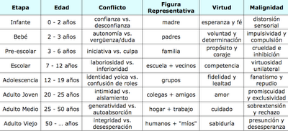
MOTIVACIÓN HUMANA
ALFRED ADLER (1870-1937) médico y psicoterapeuta austriaco.
Plantea una teoría donde explica que todos los sentimientos de inferioridad provienen de las debilidades psicológicas o interpersonales vividas en la infancia, donde la inferioridad percibida por una persona sea biológica o psicológica\social conduce a la lucha por la superioridad como forma de compensación. Por lo tanto las personas están MOTIVADAS por dos fuerzas cíclicas que se comportan de manera cíclica.
- Necesidad de superar la inferioridad
- Deseo de hacerlo y de volverse superior.

Características del sentimiento de inferioridad

- Se desarrolla en la infancia temprana y forma las bases del estilo de vid que surge.
- Es una percepción subjetiva del Yo y resulta de la comparación con pares.
- La comparación se hace e nivel; físico, social, psicológico y quizás no se experimente de manera consciente.
HENRY MUNRRAY (1893-1988) Psicólogo estadunidense, plantea un modelo de pulsiones y necesidades y sostiene que no hay una sola fuerza de pulsión, existen 39 necesidades humanas de tipo:
Biológico: Son exigencias físicas del organismo, como necesidades originadas por fuerzas internas. (12).
Psicológicas: Son factores ambientales (presiones).
Estos dos tipos de necesidades se combinan para DETERMINAR cómo se ha de comportar una persona. Por lo tanto la conducta humana está determinada tanto por necesidades internas del individuo como de presiones del entorno.
DAVID MCCLELLAND (1917-1998) Psicólogo USA plantea una teoría de la necesidad de logro y construye el test de apercepción temática (TPT)
Define la necesidad de logro(N-Ach), como el grado al cual una persona desea realizar tareas difíciles y desafiadoras en un alto nivel.
Los individuos con alta motivación de logro:
- Les agrada los riesgos en su labor y prefieren moderados.
- Desean retroalimentación concreta.
- Les gusta asumir responsabilidades personales de cumplir con las metas del trabajo.
DAVID G. WINTER Es un Psiquiatra de USA, que plantea una teoría sobre la necesidad de poder, donde define el poder; como una habilidad o capacidad de una persona para producir efectos deseados y emociones en la conducta de otra persona.
Se encuentra que existen diferencias individuales en la NECESIDAD DE PODER, puesto que las personas se diferencian por ciertas clases de objetivos que están influidos por determinados tipos de incentivos.
Aspectos del motivo de poder:
- La esperanza del poder: Que correlaciona positivamente con el motivo de poder.
- Temor de poder: Que correlaciona negativamente con la esperanza de poder.
El temor consiste en un interés y preocupación simultanea por el poder, es un aspecto no adaptivo, esta necesidad de poder de evidencia en el comportamiento de las personas relacionado con la elección de amistades, de pareja, con la conducta sexual y el trastorno del alcoholismo.

HARTMANN HEINZ (1894-1970) Psiquiatra y psicoanalista USA fundador de la corriente de la Psicología del Yo, en la cual plantea que esta parte de la psiquis posee cierta autonomía, lo que permite que hasta las personas psíquicamente muy perturbadas mantengan algunos aspectos adaptados a su realidad. Por lo tanto el YO se desarrolla con independencia del ELLO, por lo tanto la esfera del YO esta libre de conflicto y es la parte autónoma de la personalidad.

ROBERT WHITE (1534- 1574) Compositor inglés, destacó como organista y autor de música religiosa polifónica a capella de gran maestría armónica.
Expone su teoría sobre la necesidad de poder, que es una pulsión del YO, orientada hacia la COMPETENCIA.
Define la competencia como; una aptitud o capacidad de un organismo para llevar acabo los intercambios con el ambiente que resultan en su mantenimiento, crecimiento y fortalecimiento.
Encuentra que una persona con lata necesidad de poder suele cultivar a un grupo de seguidores con los que es generoso y compasivo y adopta una postura competitiva hacia otros y se alteran emocionalmente cuando se sienten impotentes.
Realza un replanteamiento de las etapas psicosexuales de Freud y rastrea en cada etapa el desarrollo de la competencia.
ETAPA DE FREUD | TEMA DE FREUD | TEMA DE WHITE (COMPETENCIA)
Etapa Oral | Alimentación | Manejo de Ambiente
Etapa Anal | Eliminación | Independencia
Etapa Fálica | Situación Edípica | Locomoción
Etapa Fálica | Situación Edípica | De Lenguaje
Etapa Fálica | Situación Edípica | De Imaginación
Periodo de Latencia | No Hay Desarrollo Psicosexual | Habilidades Sociales
Periodo de Latencia | No Hay Desarrollo Psicosexual | Enfrenta Retos Realistas
Etapa Genital | Conducta Heterosexual | Sentido de Identidad
Etapa Genital | Conducta Heterosexual | Habilidades de Vida

REACCIONES OBJETALES
Relación: Significa que se trata de una interrelación pues hace referencia a la forma en que el sujeto constituye los objetos así como a la forma en que los objetos modelan la actividad del sujeto.
De: Señala la interrelación, pues el objeto no preexiste a la relación con el sujeto ni éste está constituido cuando se inicia la relación.
Objeto: Debe entenderse en el sentido específico que tienen para el psicoanálisis expresiones como “elección de objeto” y “amor de objeto”. Hace referencia a otra persona.
MELANIE KLEIN (1882 - 1960) Psicoanalista de origen austriaco, pionera del análisis infantil y del estudio de las psicosis. Encuentra que las personas importantes en la vida representan vínculos de dependencia y que esta es una condición humana. A diferencia de Freud opina que los niños se preocupan más por desarrollar relaciones sociales que por controlar impulsos libinales.
Esta teoría se sostiene en una relación diádica (madre - hijo), que se basa en al existencia de un objeto real interno, para lo que se requiere la existencia de un objeto real externo.
Esto explica la dependencia infantil, que consiste en recibir todo y no dar nada y en el desarrollo de la personalidad esta debe ser una interdependencia mutua.
La necesidad de contacto y de relacion con otros es la fuerza primaria que impulsa el desarrollo de la PERSONALIDAD.
HARRY STACK SULLIVAN (1892 -1949) Psiquiatra clínico nacido y educado en los EE.UU.
Sostiene que los individuos son impulsados a buscar seguridad interpersonal y sino la consiguen el resultado presentan sensaciones de conflicto y ansiedad. Existen unas personificaciones que son representaciones mentales del YO como el “yo bueno2 y el “yo malo”.
Encuentra que al anhelo de dependencia y de afiliación no se deriva de la pulsión sexual, sino que se derivan del anhelo a la dependencia.
La ansiedad por el deterioro o la perdida de las relaciones con oros da lugar a OPERACIONES DE SEGURIDAD, que son esfuerzos por proteger y preservar las relaciones significativas.
La BÚSQUEDA DE SEGURIDD INTERPERSONAL, es la fuerza impulsadora de la vida psicológica.
MARGARET MAHLER (1897 –1985) Psicoanalista y pediatra, cuya primera nacionalidad ha sido la austrohúngara y luego se nacionalizó estadounidense. Se especializó en el campo de la psicología infantil, dando una importante contribución teórica a la psicología evolutiva.
La PERSONALIDAD empieza en un estado de fusión con otras personas en especial con la MADRE, el desarrollo implica separarse del estado de fusión total y convertirse en un individuo independiente.
El desarrollo de la personalidad ocurre en tres etapas:
- Autismo normal
- Simbolismo normal
- Separación- individuación
La separación, es el proceso en el que el niño analiza la distinción intrapsiquica de la madre y es una etapa temprana de la identidad.
Individuación, es un sentimiento de tener conciencia temprana del ser. Forma la identidad, puesto que responde a quien soy yo.
La forma en que los niños “negocian” cada una de las etapas determina en gran medida la naturaleza de sus relaciones interpersonales como adultos. El grado en que se logra pasar por las etapas psicosexuales del desarrollo influye en el desarrollo de la PERSONALIDAD.
FASE | MARCO DE TIEMPO APROXIMADO | PROCESOS DE DESARROLLO
Fase de Autismo Normal | Del Nacimiento al Mes | Completamente dentro del yo; sin respuesta a estímulos externos
Fase de Simbiosis Normal | Dos a Tres Meses | Yo y no yo son diferenciados; fusión con la madre; vaga conciencia de objetos satisfactores de necesidades.
Fase de Separación-Individuación Subfase de Diferenciación | Cuatro a Ocho Meses | Intentos Iniciales de separación; exploración sensorial del ambiente externo; frecuente comprobación de la presencia de la madre
Subfase de Práctica | De los Nueve a los 15 o 18 Meses | La locomoción permite mayor exploración del mundo; creciente separación temporal de la madre
Subfase de Reacercamiento | De los 15 o los 18 a los 24 Meses | Conflicto entre la independencia y la dependencia; la criatura desea estar con la madre, pero teme ser absorbida por ella; periodo crítico para el desarrollo futuro.
Subfase de Individualidad y Constancia Emocional Objetal | De los 24 Meses en Adelante | Desarrollo del sentido permanente del yo y representaciones permanentes emocionales y mentales de los demás

W. R. D. FAIRBAIRN (1889-1964) Medico y psicoanalista Británico.
Afirma que la sexualidad humana es el medio por el cual los individuos entablan relaciones exitosas con otros. Los niños necesitan sentirse amados y valorados para tener relaciones basadas en la mutua dependencia.
La relación objetal determina la actividad libinal por lo tanto la SEXUALIDAD es un medio hacia un fin fundamental que es el CONTACTO CON OTROS. Las relaciones se basan en el intercambio y dependencia mutua.
Los niños tienen que renunciar a sus apegos infantiles y a la dependencia de los padres, para lograr la DEPENDENCIA MUTUA.
Psicopatología: Personalidad marcada por la dependencia.
Si la única forma de relacionarse con otro es aceptar un rol que produce dolor o malestar, la persona lo acepta porque incluso la relación en apariencia dolorosa, es mejor que perder el contacto con otro por completo.
KAREN HORNEY (1885 - 1952) Psiquiatra de origen alemán.
Sostiene que la causa de una enfermedad mental se encuentra en la sociedad y en las iteraciones sociales tempranas. La causa de los problemas se encuentra en las relaciones humanas trastocadas y de esas relaciones, las de mayor importancia son las de padres e hijos.
Existen necesidades básicas, entre estas biológicas, como salvaguardarse del dolor, del peligro y de evitación del miedo. Se pueden desarrollar patologías cuando los padres son indiferentes y suplen inconscientemente y hasta con odio las necesidades de sus hijos, a diferencia de los padres que satisfacen conscientemente y cariñosamente las necesidades del niño.
HEINZ KOHUT (1913-1981) Medico de Austria. Psicología del si mismo (Self)
La importancia de las relaciones con otros para el desarrollo del sentido de si mismo. Los que sirven al niño son objetos del Yo, que son extensivos futuros del si mismo.
Se adquiere sentido del Yo por interacción con los padres y otras personas por un proceso de reflejo, que significa responder apropiada y efectivamente a las necesidades de los niños, pero complacer demasiado a los niños impide el correcto desarrollo del concepto de si mismo, produciendo una personalidad de grandiosidad y narcisismo.
JOHN BOWLBY (1907-1990) Psicoanalista inglés y psiquiatra infantil notable por su interés en el desarrollo infantil y sus pioneros trabajos sobre la teoría del apego.
Pone la primacía en las relaciones interpersonales y sostiene el apego es el vínculo emocional que desarrolla el niño con sus cuidadores o figuras de apego y que le proporciona la seguridad emocional indispensable para un buen desarrollo de la personalidad. La tesis fundamental de la Teoría del Apego es que el estado de seguridad, ansiedad o temor de un niño es determinado en gran medida por la accesibilidad y capacidad de respuesta de su principal figura de afecto (persona con que se establece el vínculo).
El apego proporciona la seguridad emocional del niño: ser aceptado y protegido incondicionalmente. Este planteamiento también puede observarse en distintas especies animales y que tiene las mismas consecuencias: la proximidad deseada de la madre como base para la protección y la continuidad de la especie.
Por lo tanto son los cuidadores primarios las fuentes de bienestar y de seguridad del niño, el apego es también un sistema de control dirigido al objeto motivado por la necesidad del infante de sentir seguridad y refleja una operación de un proceso de influencia biológica que evoluciona que proteger al niño del daño.

MARY AINSWORTH (1913 - 1999) Psicóloga estadounidense.
Existe una función adaptativa del apego, que estriba en mantener la estimulación del entorno y las sensaciones de seguridad. Existen diferencias individuales en la capacidad de usar la figura de apego como base segura.
Estilos de apego
Apego seguro
Es la demostración apropiada de angustia cuando los cuidadores se van y la cálida y entusiasta acogida cundo los mismos regresan.
Apego inseguro
Ambivalente
Intenso aferramiento y una resistencia a la separación por parte del niño por la ausencia de sus padres, al retorno del progenitor, el niño vacila entre el acercamiento y la evitación.
Evasivo o desorganizado
Falta de expresión de angustia a la partida del progenitor y luego la evitación activa de este a su regreso.
Los patrones de apego y de personalidad adulta que se muestran en la infancia siguen influyendo en las relaciones sociales a lo largo de la vida. Las dificultades de apego en la infancia están asociadas con las relaciones problemáticas con la pareja y con la depresión en la adultez. El estilo de apego temprano parece ser el único determinante del funcionamiento posterior interpersonal y de la personalidad.
Los sujetos ambivalentes son celosos intensos, tienen una preocupación excesiva por su relación.
ANA FREUD (1895-1982) Psicoanalista austriaca. Hija Sigmund Freud, hizo sus propios aportes a la psicología infantil. Existen unas funciones autónomas del ego.
Cada línea del desarrollo consiste en varios componentes como:
- Desde la fase de DEPENDENCIA hasta la INDEPENDENCIA
- Desde la fase de SUCCIÓN hasta la alimentación racional
- Desde la fase de micción y deposición INCONTROLADA, hasta el control VOLUNTARIO de los intestinos y la vejiga.
- Desde la fase de IRESPNSABILIDAD hasta la RESONSABILIDAD en el manejo corporal.
- Desde la fase del EGOCENTRISMO hasta el COMPAÑERISMO.
- Desde la fase del JUEGO hasta el TRABAJO.

PRUEBAS PROYECTIVAS

TEST DE FIGURA HUMANA
Autor: Karen Machover
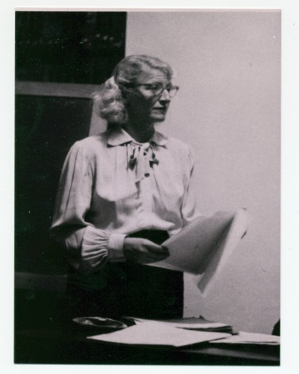

Para la prueba de la figura humana el examinador debe contar: papel blanco sin rayas, lápiz grafito y borrador.
Inicialmente se le piden los datos al examinado (nombre, edad, etc.). En hoja aparte se deben anotar los comentarios pertinentes, junto con las observaciones, el tiempo aproximado, la secuencia de las partes dibujadas y cuál es el sexo que dibujó primero.
Se le pide a la persona que dibuje una persona sin importar el sexo, dependiendo el sexo que dibuje primero se le puede pedir que dibuje el sexo contrario.
Según Karen Machover, en el caso de no tener tiempo para realizar los dos dibujos, se le pide al niño que dibuje la figura de su propio sexo (hombre o mujer), sin embargo, otras posturas señalan que es más beneficioso para los objetivos del test que el niño se exprese libremente, es decir, que no se le especifique el sexo que debe tener la figura.
Se ha planteado que una ayuda suplementaria para la interpretación son las asociaciones. Estas son valiosas para la aclaración de significados individuales y de problemas específicos en el dibujo. El uso de las asociaciones también provee un excelente medio de entrevista indirecta.
Se le dice al niño: “Hagamos una historieta o un cuento acerca de esta persona, imagínate que la misma existe realmente”.Se le pregunta si la figura le recuerda a alguien en particular, y si le gustaría ser como la persona dibujada.
La información contenida en estas asociaciones es de enorme valor clínico y no debe prescindirse de ella por ningún concepto.
Aspectos que se deben tener en cuenta
• El sombreado en los niños es más bien un rasgo de inseguridad general frente al mundo de los adultos, pero en éstos es índice de una patología más específica.
• • Los niños muy pequeños (3 o 4 años) dibujan personas que casi parecen arañas. El tronco aparece más tarde que la cabeza y que las extremidades. Si un adulto dibujara como un niño de 3 o 4 años, sería índice de una regresión o de un retraso mental evidentes.
• El error de perspectiva y la transparencia inadecuada son normales en un niño, pero en un adulto indicarían un juicio y discernimiento pobres.
La edad cronológica no altera la expresión gráfica, pero debe verse si los rasgos están de acuerdo con la edad.
INTERPRETACIÓN
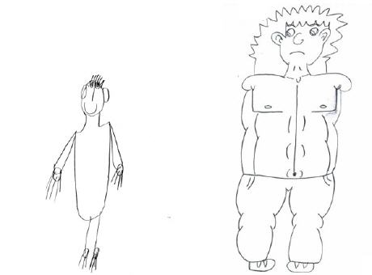
Figura
- Acorde a su sexo; indica que se identifica y estereotipa las conductas de su sexo.
- No acorde a su sexo; indica conflictos o ambivalencias en la identificación sexual.
- Si es una figura de perfil; indica una evasión del medio ambiente y problemas con el entorno.
- La figura de frente; indica un deseo de enfrentamiento a las exigencias del medio ambiente, tiene franqueza y es socialmente estable.
- Si tiene un fondo; indica necesidad de apoyo para reducir la inquietud o ansiedad de conflictos con el medio ambiente.
Tamaño de la figura
- Si es grande, indicará una exaltación del ego, tiene una infravaloración del medio ambiente, tiene propensión a la fantasía y autodominio interno.
- Si es normal, con altura de 12 a 20 cms. aproximadamente, indicará un equilibrio emocional.
- Si es pequeño, indica sobrevaloración del medio ambiente, un posible ocultamiento, pasar desapercibido por el medio ambiente y una reacción sumisa.
Simetría del dibujo
- El exceso de simetría puede interpretarse como rigidez.
- La rigidez del dibujo puede manifestarse como una defensa ante el medio ambiente.
- Los dibujos muy simétricos, indican perfeccionismo y exhibicionismo.
Posición de la figura
- Si se ubica en la parte superior de la hoja, indica inseguridad con tendencia al retraimiento y actuación de la fantasía.
- Si está abajo indicará pesimismo, inseguridad, tendencia a la depresión, y presencia de poca actividad física.
- Si está en la derecha indica problemas con la autoridad, negativismo, y resistencia al cambio.
- Si está en la izquierda indicará inhibición, también manifiesta inseguridad, evasión e introversión.
- Si está en la parte superior izquierda revela una tendencia a retraerse del entorno, necesidad de apoyo y emotividad.
- Si está en la parte superior derecha revela la capacidad para enfrentarse de manera activa al entorno.
- Si está en la parte inferior izquierda muestra posibles fijaciones con los conflictos ocurridos en etapas anteriores.
- Si está en la parte inferior derecha muestra la voluntad y la capacidad de disciplina, pero a la vez la obstinación.
- Si está centrado, y en el medio de la hoja, indica equilibrio emocional, facilidad para adaptarse al medio ambiente, y toma de decisiones positivas.
Tema del dibujo
- Se debe indagar si la figura dibujada es un estereotipo, una persona específica, o una imagen de sí mismo.
- Si se dibuja un personaje ridículo como la representación de una persona, indicará evasión ante los sentimientos de inferioridad física. Por lo general, son figuras más pequeñas y estarán hacia el lado introvertido (izquierdo) de la página.
- Si la figura dibujada es de mayor edad podría indicar identificación con los padres.
En relación a las partes que componen el dibujo se ha planteado lo siguiente:
De acuerdo a los trabajos realizados por F.L Goodenough :
La cabeza
  - Es el centro de la localización del propio yo. Es el centro del poder intelectual, dominio social y control de los impulsos corporales. Por ser la única parte del cuerpo que se halla consistentemente expuesta a la vista, está envuelta en la función de las relaciones sociales.
  - Los niños de poca edad son los que más dibujan cabezas grandes y el cuerpo lo hacen muy pequeño (la cabeza del adulto es el órgano más importante en relación a la seguridad emocional del niño). Se ha planteado que niños varones fijados en su madre dibujan la figura femenina con una cabeza grande. Las niñas tienden a dibujar cabezas más grandes, brazos más cortos, manos más pequeñas, piernas más cortas y pies más pequeños de lo que lo hacen los niños; la razón tal vez sea que las niñas en nuestra cultura sólo tienen que ser más bonitas y los varones deben ser fuertes física y sexualmente.
  - Los que dibujan la cabeza como último rasgo de la figura humana, usualmente padecen trastornos en las relaciones interpersonales.
  - Si la cabeza es grande puede interpretarse como sobrevaloración de la inteligencia por frustración, aspiración intelectual frustrada y tendencias grandiosas.
  - Si la cabeza es pequeña indica problemas con el medio ambiente y signo de dependencia.
  - Si la cabeza se dibujó borrosa indica timidez y retraimiento.
  - Si la cabeza es alargada puede ser indicador de agresividad
  - Si la cabeza esta muy marcada puede indicar ser una persona dominante y líder.
  - Si la cabeza se dibuja de perfil, y el cuerpo está de frente, indica evasión del medio ambiente, y problemas para tomar decisiones.
• Rasgos sociales: Parte de la cara
- Junto con la cabeza, resulta ser la parte mejor hecha del dibujo.
- Es la parte expresiva del cuerpo, y el centro de comunicación en el dibujo, y deberá ser proporcional.
- La cara se considera como el rasgo social del dibujo.
- La persona que omite los rasgos faciales indica una delineación agresiva a su entorno, y es evasivo en cuanto a su carácter en las relaciones con quienes le rodean. Si se omiten los rasgos faciales indica que sus relaciones con la gente son pobres y hostiles.
- Las personas tímidas oscurecen los rasgos faciales, y trazan en mayor medida la cabeza dando una importancia al “YO” ,y una tendencia a reprimir la participación social.
- Dar énfasis exagerado a los rasgos faciales indica fantasías compensadas con agresividad y dominancia.
Expresión facial
  - Es una de las características del dibujo a la cual se le juzga directamente con considerable confianza.
  - Las líneas más frecuentemente marcadas se hallan en el área del plegamiento naso- labial, y en la frente.
  - La gran cantidad de variantes sitúa a los rasgos individuales de la cara como una de las principales fuentes en el análisis del contenido.
La boca
- La boca aparece en los dibujos de los niños casi tan tempranamente como la cabeza.
- El énfasis oral se ve en los dibujos de niños.
- Si la boca es muy enfatizada manifiesta ser agresivo verbalmente y tendencia a irritarse fácilmente.
- Con sonrisas forzadas indica que quiere agradar o tener una simpatía forzada.
- Si tiene dientes indica agresividad.
- Si la lengua es dibujada, se intensifica la oralidad en un nivel más primitivo.
- Si tiene los labios completos indica afeminamiento.
- Si tiene la barba enfatizada indica que tiene tendencias de dominio y problemas de decisión.
- Si está omitida la boca indica problemas de comunicación con su entorno y timidez.
- La énfasis excesivo en la boca puede expresar un capricho a los alimentos, al lenguaje indecente y al mal humor.
- Si la boca se encuentra dibujada por una línea gruesa entrecortada indica agresión.
- Si la boca está en forma de línea amplia y tornada hacia arriba, dando forma de boca de payaso haciendo muecas, indica que se quiere la aprobación de la gente, o un afecto inapropiado, dependiendo su significado de otros aspectos del dibujo.
Los labios
    - Los labios contribuyen al tono de la expresión facial.
    - Los labios gruesos en al figura masculina se consideran un signo de afeminamiento.
    - Los labios de la figura masculina difieren de los de la figura femenina.
    - Algunas veces los labios se desarrollan con una línea especialmente sensual y pueden interpretarse de esa manera.
Los ojos
    - Es una parte considerable en el dibujo de la figura humana, ya que indican la comunicación social al ser los órganos básicos para el contacto con el mundo exterior.
    - Se ha planteado que los paranoides dan mucho énfasis a los ojos (se hallan muy alertas en cuanto a todos los detalles acerca de ellos).
    - Si son grandes tiende a la extroversión, a la hipersensibilidad de la opinión social y problemas de agresión.
    - Si son pequeños indica problemas de introversión.
    - Si a los ojos no se les dibujan las pupilas indica introversión y problemas de egocentrismo. Además percibe el mundo vagamente, con pequeña discriminación de los detalles.
    - Si los dibuja cerrados indica tendencia a desviarse de la realidad, se cierran al mundo con el propósito de aislarse en su propio narcisismo.
    - Si están proporcionados no manifiesta ningún tipo de conflicto.
    - Si se dibuja un ojo furtivo indica ideas de alusión.
    - El ojo penetrante indica una actitud socialmente agresiva.
    - El ojo grande, oscuro, acentuado o amenazante indica hostilidad o sospecha.
    - Hay diferencias; las mujeres dibujan los ojos más grandes y elaborados que los hombres.
    - Hacer un ojo vacío indica inmadurez emocional.
El pelo
    - El pelo está relacionado con la sexualidad.
    - Si el cabello es abundante indica tendencias narcisistas, deseo de virilidad y de vitalidad.
    - Si está excesivamente sombreado indica agresividad.
    - Si está omitido indica poca actividad física.
    - Su énfasis en la cabeza, pecho, barba o bigote indica una pujanza a la virilidad.
La nariz
    - Si la nariz es demasiado elaborada puede interpretarse como extrema atención a la opinión y a la sensibilidad.
    - La nariz sombreada o cortada indica temores internos.
    - Si las fosas nasales están muy marcadas se considera como un acento específico de agresión.
El cuello
  - El cuello es una de las últimas partes que insertan los muchachos en sus dibujos.
  - Si el cuello es corto y ancho indica problemas con el medio ambiente y obstinación.
  - Si el cuello es largo indica rigidez en el comportamiento, formalidad y moralismo, como también problemas para interactuar.
  - Si es largo y delgado indica sentimientos de debilidad y problemas para manejar los impulsos.
  - Si es de tamaño proporcionado indica que maneja bien su estado de ánimo.
  - La omisión del cuello indica inmadurez en dibujos de niños y poca habilidad para manejar impulsos.
Rasgos de contacto
  - Los individuos que por causa de enfermedades físicas y mentales se encuentran limitados en sus movimientos o contactos con el mundo exterior, y se hallan atados a las percepciones y sensaciones derivadas de sus propios cuerpos, pueden proyectar una expresión elaborada de la actividad de su fantasía interior; o careciendo de esas compensaciones activas de sus fantasías, pueden dibujar una figura vacía, vegetativa, regresiva y algunas veces hasta tonta, reduciendo la imagen de la personalidad a lo más crudo y esencial.
  - Los niños y jóvenes muestran más movimiento y tienden a la proyección de estereotipos socio-heroicos, debido a que tienen más fantasía.
Brazos
  - En general la dirección y la fluencia de las líneas de los brazos se relacionan con el grado y la espontaneidad del contacto interpersonal dentro de su medio ambiente, pero también es importante observar la dirección y tipo trazado del dibujo para comprenderlo.
  - Los brazos aparecen en los dibujos de niños desde muy temprana edad.
  - Si los brazos son vigorosos y extendidos indica ser una persona ambiciosa y agresiva.
  - Si están pegados al cuerpo indica ser una persona defensiva y con problemas para interactuar con su medio ambiente.
  - Si son muy grandes indica necesidad de protección.
  - Si tiene un énfasis muscular tiende a ser una persona agresiva y con deseos de poder físico.
  - Si son cortos indica falta de ambición, con sentimientos de inferioridad en su medio ambiente.
  - Si están en forma de jarras indica ser una persona que tiende a ser anárquico y prepotente con la gente débil.
  - Si son muy extensos indica ser una persona que manifiesta ser simple, retraído y sin afecto.
  - Si los brazos están rígidos a los lados indica rigidez con su entorno social.
  - Si son sombreados indica ansiedad frente al contacto social.
  - Si los brazos están muy reforzados indica tendencia a la agresividad y deseo de poder.
  - Si están doblados indican actitud hostil y sentimiento de rechazo.
  - Si están relajados y flexibles indica ser una persona normal.
  - Si están omitidos en el dibujo del sexo opuesto indica un sentimiento de rechazo por el sexo opuesto.
  - Si los brazos se dibujan en dimensiones sencillas y aparecen frágiles o consumidos indican deficiencia y debilidad de su realidad física.
  - La omisión de los brazos nunca debe tomarse como un descuido casual. Sin brazos indica conflicto con los demás.
  - Los brazos extremadamente largos se asocian con la ambición.
Manos
Funcionalmente se relacionan con el Yo y con la adaptación social.
Las manos son el rasgo más comúnmente omitido y luego los pies.
  - Si están borrosas indica falta de confianza en sí mismo y en realizar algún trabajo.
  - Si están sombreadas indica ansiedad en la actividad de contacto social, agresividad e impulsividad. Si aparecen vigorosamente sombreadas indican culpabilidad.
  - Pueden colocarse detrás de la espalda en una forma evasiva.
  - Si están muy pequeñas indica una falta de contacto con la gente.
  - Si están en los bolsillos indica problemas con la autoridad.
  - Si están en forma de manoplas indica represión agresiva.
  - Las manos en las bolsas son signo flojera.
  - El tamaño excesivo en las manos indica cierta compensación por debilidad, o reacción contra algún uso indebido de ellas. Si son muy grandes indica tener problemas con su medio ambiente.
- Los dedos de la mano
  - Son muy importantes por ser el punto de contacto con su entorno social.
  - En los niños, los dedos aparecen, por lo general, antes que las manos.
  - Los dedos cortos y redondos indican poca habilidad manual.
  - Si los dedos están muy sombreados o forzados indican culpabilidad.
  - La mano con los dedos cuidadosamente articulados, pero cerrada por una línea expresa agresión.
  - Los dedos alargados indican agresividad. Otra expresión de la agresión se ve en los dibujos con los dedos proyectados como garras.
Las piernas
  - Las piernas, al igual que los pies, son fuente de dificultad en muchos dibujos.
  - El que se halla obligado a guardar cama, el deprimido, el desilusionado o el físicamente imposibilitado puede demostrar resistencia a dibujar las piernas y los pies.
  - En niños con trastornos del desarrollo se observan cuerpos grandes con piernas pequeñas, consumidas, delgadas, temblorosas, como expresión de un sentimiento de declinación o deficiencia.
  - Si están enfatizadas indica problemas depresivos.
  - Si están muy largas indica autonomía.
  - Si están muy cortas indica que no sabe tomar sus propias decisiones.
  - Si están muy reforzadas indica tendencia a la agresividad.
  - Si están desiguales indica una necesidad de independencia.
  - Si están muy juntas indica ser muy rígido en su entorno social.
Los pies y zapatos
  - Las mujeres tienden a dibujar pies pequeños y los hombres pies grandes.
  - Si están muy enfatizadas indica tendencias agresivas.
  - Si están descalzos indica signo de agresión.
  - Si están alargados indica ser una persona insegura y por lo tanto tendrá conflictos para tomar decisiones.
  - Si están pequeños indica inseguridad y dependencia.
  - Si están omitidos indica independencia.
  - El pie también se refiere a la seguridad personal, posee también implicancias agresivas que parten de su función de impulsar y conducir el cuerpo hacia delante y como un instrumento de ataque (patear).
El tronco
  - Si está redondo indica una personalidad menos agresiva y feminidad.
  - Si está ancho y gordo indica que uno mismo se está proyectando.
  - Si está muy pequeño y delgado indica sentimiento de inferioridad.
  - Si está muy grande indica que tiene muchos deseos de superación.
  - Cuando esta más anguloso indica ser más masculino.
  - El cuerpo especialmente delgado, como representación del propio sexo, usualmente resulta indicativo de descontento con el propio cuerpo y también aparece como compensación mediante una desagradable redondez de la figura.
Los botones
  - El énfasis en los botones ocurre especialmente en los niños, y más aún en varones.
  - Se usan como indicativos de ropas.
  - Los botones están relacionados con la actitud de dependencia maternal.
Los bolsillos
  - Al igual que los botones, los niños ponen énfasis en los bolsillos.
  - Si un niño en proceso de crecimiento dibuja un bolsillo grande lleno de chucherías, es índice de un Yo en pleno desarrollo y de cierta madurez adecuada a su edad.
  - Los bolsillos también son usados por niños como una expresión de lucha por la virilidad que antagoniza con la dependencia emocional de la madre.
RASGOS DE PERSONALIDAD ASOCIADOS
Neuróticos: Énfasis en la cabeza (como índice de sus preocupaciones neuróticas); ojos vacíos (inmadures emocional y egocentrismo); debilidad en los rasgos de contacto (poca capacidad para las relaciones interpersonales); confusión en la simetría (ansiedad, depresión, choque afectivo, falta de equilibrio emocional); línea gruesa y pesada (agresividad y depresión); borraduras (ansiedad e inseguridad)
Deprimidos: Énfasis en la cabeza (preocupaciones); Énfasis en la boca (oralidad, dependencia, agresividad reprimida); pueden omitir los brazos (no logran relacionarse afectivamente con el prójimo, están retraídos); dibujos muy pequeños (depresión, sentimientos de inseguridad y de inferioridad)
Ansiosos: Borraduras (inseguridad, ansiedad); sombreamiento (miedo, ansiedad)
Obsesivo-compulsivos: Cabeza parecida a la de un mono (preocupaciones, obseciones); dibujar con cautela (inseguridad, compulsión, meticulosidad); exceso de simetría (agresividad reprimida, minuciosidad, inseguridad, compulsión); borraduras (ansiedad, inseguridad, compulsión); minuciosidad general.
Histéricos: Dientes destacados en la boca (agresividad); trastornos de simetría (falte de equilibrio emocional; choque afectivo, ansiedad, depresión); exagerada actividad durante el dibujo (inestabilidad emocional); figura grande colocada en el centro de la hoja (egocentrismo, narcisismo, exhibicionismo); cabeza detallada y bien hecha, pero con un cuerpo deficiente (dificultades impulsivas); figura flotando en el aire (inseguridad, inestabilidad emocional); líneas débiles con refuerzos y manchas (inseguridad, ansiedad, inestabilidad emocional)
Inadaptados sociales: Énfasis en la cabeza (preocupaciones, excesiva intelectualización, frialdad afectiva); dibujan la cabeza al final (van al contrario de todos, son inoportunos e inconsecuentes); oscurecen los rasgos faciales (dificultad en relaciones interpersonales); trazan fuertemente el contorno de la cabeza (tienden a refugiarse en su propia manera de pensar); ojo vacío (inmadurez emocional; egocentrismo, soledad)
Deficientes Mentales: Cabeza grande; ojo, nariz, boca y botones vacíos y en círculo (infantilismo, incapacidad de discernir, dependencia); figuras grandes, vacías pobremente proporcionadas (torpeza); cabeza de perfil, tronco de frente y piernas de perfil (poca capacidad de orientación y de discriminación); confusión del perfil y la cara (se ve en los deficientes mentales profundos); línea gruesa y pesada (poca habilidad y a veces cierta agresividad); raramente borran (irresponsabilidad, incapacidad de discriminar); perseveración (por incapacidad y deficiencia mental evidentes)
Orgánicos: Cabeza desproporcionalmente grande (conciencia de su deterioración e incapacidad); figuras grandes, vacías, pobremente proporcionadas (incapacidad orgánica de controlar el dibujo); cabeza de perfil, tronco de frente y piernas de perfil (confusión orgánica); confusión del perfil y la cara (organicidad evidente) línea gruesa y pesada (organicidad y a veces cierta agresividad); raramente borran (incapacidad orgánica de discriminar, no pueden mejorar lo hecho)
Agresividad: Dientes destacados en la boca (agresividad oral); boca representada por una gruesa línea entrecortada (agresividad reprimida o parcialmente reprimida); ojo penetrante (agresividad, a veces algo paranoide); ceja peluda (agresividad, masculinidad); ceja levantada (agresividad; ironía); énfasis en los orificios de la nariz (agresividad, impulsividad); manos sombreadas (culpabilidad por impulsos agresivos); manos sin dedos; dedos en forma de lanza; puño cerrado; dedos largos; dedos en forma de garra o de herramienta mecánica (agresividad, sadismo); pies grandes o con gesto de patear; línea pesada (agresividad,
Dependencia: Boca cóncava u oralmente receptiva (dependencia, oralidad); dibujan más grande la figura femenina (dependencia); le dibujan a la mujer la quijada mayor (dependencia); énfasis en botones (dependencia); énfasis en bolsillos (dependencia); énfasis en línea media (dependencia, temores, inseguridad); sombrear los senos en la figura femenina (dependencia, oralidad, fijación de imagen materna)
Paranoides: Cabeza grande (delirio de grandeza, preocupación); énfasis en los ojos (delirio de persecución, preocupación); ojo furtivo y sospechoso (delirio de persecución, agresividad); ojo grande y amenazante (delirio de persecución, agresividad); énfasis en las orejas (ideas de referencia, sospechas, delirio de persecución); figura muy larga colocada agresivamente en el medio de la página (megalomanía)
Maníacos: Indicación de los órganos y huesos internos (escaso sentido de realidad); dibujar desordenadamente (excitación, poca capacidad de atención); trastornos de simetría ( desorganización, poca discriminación); extrema actividad durante el dibujo (excitación); figuras grandes y dispersas (megalomanía, escasez de autocrítica); líneas muy gruesas (agresividad motora); raramente borran (irresponsabilidad, poca discriminación)
Psicóticos en general: Debilidad en los rasgos de contacto (retraimiento, incapacidad social, autismo); dibujan huesos y órganos internos (poco sentido de la realidad); dibujo desordenado (carencia de autocrítica); confusión del perfil y la cara (confusión mental); líneas fuertes y gruesas (los agresivos); raramente borran (irresponsabilidad, escaso discernimiento);; dibujo primitivo y vacío (escaso sentido de la realidad); énfasis en las orejas (cuando están preocupados con sus alucinaciones auditivas)
Esquizoides: Expresión facial que refleja preocupación autística; moderado énfasis en las orejas (sentimientos de inseguridad e inferioridad frente a las críticas y al medio ambiente); cuello largo y más bien delgado (poca coordinación entre los impulsos-cuerpo-razón-cabeza, la cual tratan de lograr); destacar las coyunturas (tendencia a la irrealidad, lucha por evadir los sentimientos de desorganización corporal); tendencia al movimiento, pero queda bloqueado; hilera de botones que no vienen al caso (escaso sentido de realidad); figura apretada con los brazos apretados al cuerpo (intento de controlar las influencias exteriores); línea gruesa y pesada (agresividad)
Esquizofrénicos: Dientes destacados en la boca; cuello largo y delgado (poca coordinación entre los impulsos, disociación de la personalidad); omisión de los brazos (incapacidad de contacto social); indicación de los huesos y órganos internos (regresión psicótica, agresividad); destacar las coyunturas (irrealidad, desorganización corporal); tendencia al movimiento, pero queda bloqueado (autismo); dibujar en desorden (desorganización de la personalidad); hilera de botones (irrealidad); cabeza de perfil, tronco de frente y piernas de perfil (confusión); líneas muy gruesas (excitación, agresividad); figuras vacías y simples (deterioro, regresión psicótica); comentarios absurdos (desorganización psicótica); garabatos (regresión, confusión psicótica); añadir cosas raras e incongruentes al dibujo (irrealidad, delirios, alucinaciones, confusión psicótica)

TEST DE RORSCHACH
AUTOR: Hermann Rorschach

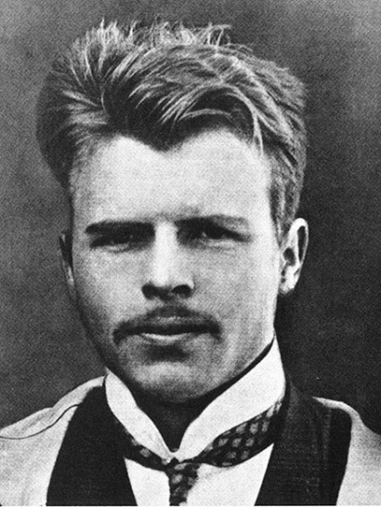
El método de Rorschach ofrece un procedimiento por medio del cual el individuo es inducido a revelar su mundo privado al decir lo que ve en las láminas, sobre las cuales puede proyectar sus propias intenciones, significados y sentimientos, justamente objetos socialmente estandarizados por que no son situaciones a las que debe dar respuestas culturalmente prescriptas.
Es esencialmente un procedimiento para revelar la personalidad del individuo como individuo en contraste del individuo como, individuo en contraste con su clasificación en función de su parecido o conformidad con normas especiales de acción y lenguaje.
El propósito de Rorschach no es predecir la conducta de modo atomístico si no proporcionar una descripción clínicamente significativa de la personalidad del sujeto.
Esta a su vez penetra y extrae información de la estructura más básica subyacente de la personalidad.
La prueba como tal sola no es capaz de descubrir todas las facetas de la personalidad, estaría muy completa acompañada de TAT test de apercepción temática o alguna preuba de inteligencia.
Los distintos aspectos de la personalidad son considerados bajo tres aspectos:
Aspectos cognitivos- intelectuales, afectivos emocionales y aspectos del funcionamiento del yo.

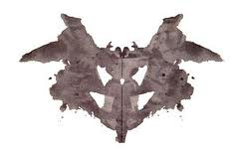
Lamina I

Mancha bastante grande, totalmente gris a negra, tiene cuatro espacios visibles de color blanco, se divide en tres partes en centro y las dos partes laterales, la primera impresión de las personas cuando observan la lámina es observar un ser alados (alas), otros suelen ver seres humanos en el área central, algunos interpretan áreas más pequeñas y los bordes donde a veces se ven perfiles.

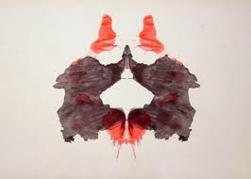
Lamina II

Primera lamina de la secuencia que presenta color rojo dos áreas negras con gris y tres ares de color rojo, cuando las personas observan la lámina se perturban, algunas emplean solo el área negra para interpretar como ver figuras humanas, las áreas rojas generalmente estas asociadas a respuestas sexuales.

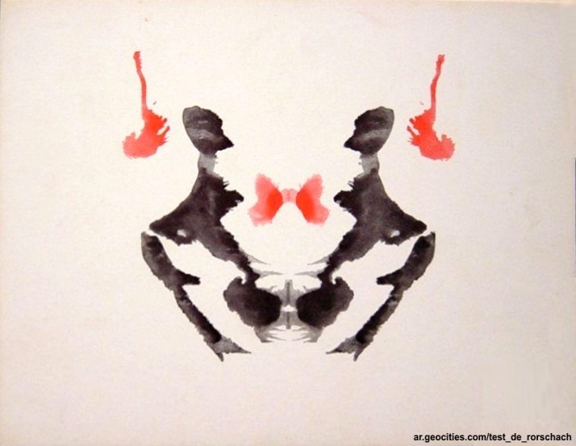
Lamina III

Se evidencia dos áreas de negro y tres de color rojo, están más separadas y son altamente sugestivas, la mayoría de personas en la porción negra ven figuras humanas en acción, si observan figuras humanas resultan interesantes para el análisis en términos de sexo, vestimenta y el tipo de acción que este implicada, la macha rojo central es asociada generalmente a una mariposa o corbatín, es poco común que las personas integren todas la figura en un solo concepto.
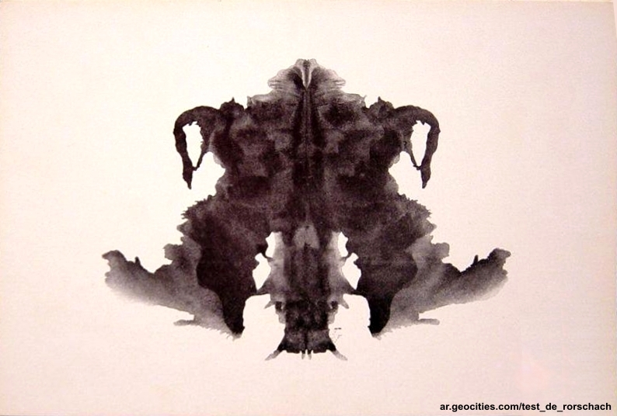
Lamina VI

Es una imagen gris y toda sombreada, debido a su estructura masiva y el sombreado denso resulta siniestra para las personas, así generalmente se ven monstruos gigantes, gorilas o personas de aspecto raro, sentadas, acercándose o también como un denso bosque con montañas y lagos. Algunos clínicos se refieren a la lámina como la lámina del padre porque esta revela actitudes hacia la autoridad paterna debido a la combinación de agresión masculina y necesidades de dependencia con el sombreado.
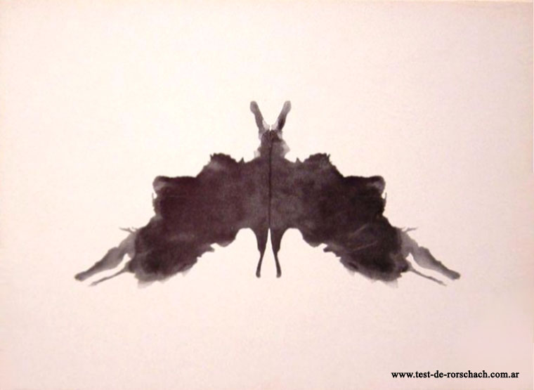
Lamina V

Generalmente la lamian resulta fácil para la mayoría de personas ofrece la oportunidad de recuperarse, a aquellas personas que se han perturbado por las anteriores, la respuesta generalmente es la presencia de un ser alado como mariposa o murciélago, a veces son vistos como cabezas de animales o figuras humanas, aunque el color negro resulta perturbado algunos clínicos le han denominado “ shock al negro”.
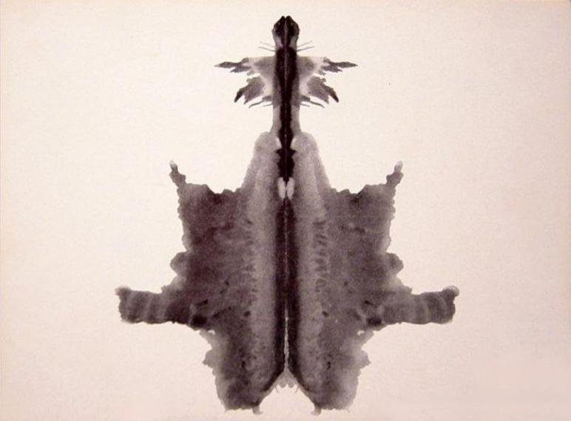
Lamina VI
Se le ha denominado la lámina sexual por que muchas personas en la parte superior la interpretan como un símbolo fálico, por que más que cualquier otra lamina se le da mucho significado al sombreado, otras personas ven un pie de farol, poste de cama, porque pareciera madera torneada.

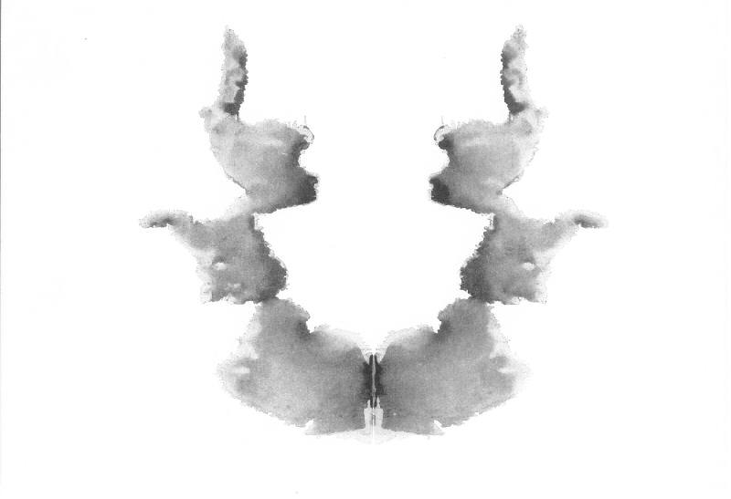
Lamina VII

Es una imagen mucho más clara aunque la parte inferior sugiere un órgano sexual femenino, se conoce como la lámina de la madre, niños con edades entre 4 a 8 años en área central inferior evoca la imagen de una casa con humo saliendo de la chimenea y esta lleva el mismo simbolismo materno, las partes lateral sugieren niños y mujeres a menudo
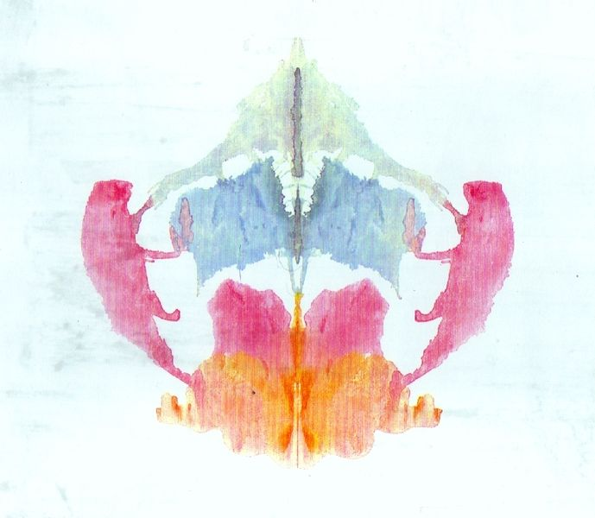
Lamina VIII

Es la primera lamina de la secuencia enteramente de color, tiene tonos pasteles en la parte lateral de color rosada generalmente se ven animales, algunos observan mariposas, es poco común que las persona integren toda la imagen en un solo sentido.

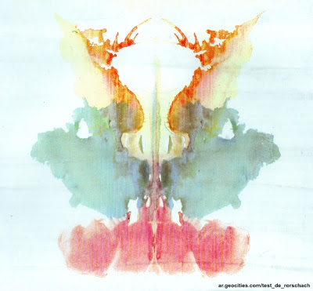
Lamina IX
En la lámina los colores se mezclan unos con otros, las respuestas más usuales pero no más frecuentes son percibir la imagen de una bruja en la porción naranja, algunos observan cabezas y desde la explosión de la bomba atómica se asocia con esta.
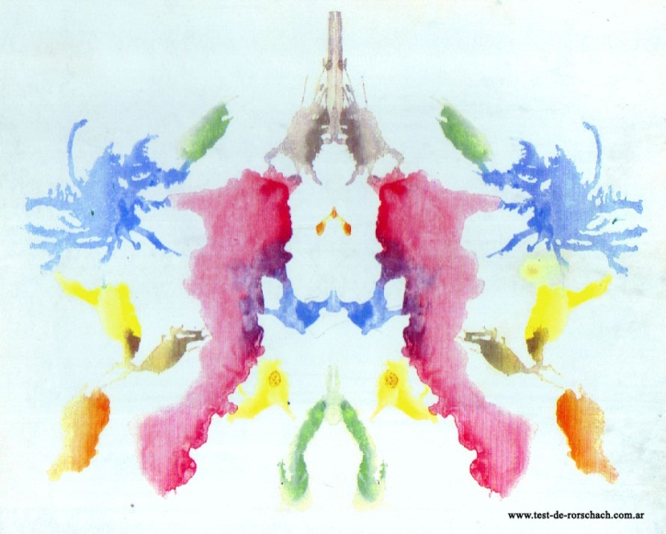
Lamina X
Se conoce como la lamina “paleta de artista” pues posee más colores que las anteriores, es difícil llevar la mancha como una unidad, la respuesta más común es que en la área verde inferior se ven gusanos en la verde lateral víboras, en la parte lateral azul cangrejos y algunos caballitos de mar en las áreas rosadas.

Condiciones de la Prueba:

Es recomendable realizar la prueba en una habitación tranquila, alejada de todo estímulo, considerando que no debería haber interrupciones, sin la presencia de un familiar, en luz natural o muy parecida a ella. Se sugiere preguntar si la persona usa lentes (ópticos o no), porque en la mayoría de las veces los sujetos no comentan previamente estos antecedentes.

Las respuestas que no tiene una respuesta que no se acomoda a la forma de la imagen que es indefinida recibe una puntuación de 0,0, conceptos con más precisión en la forma puntuación 1,5, las respuestas más populares reciben una puntuación 1,0.

TEST DE APERCEPCIÓN TEMATICA
AUTOR: Henry Murray

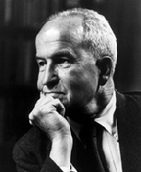

El test se compone de 31 láminas en blanco y negro, de estas solo se le presentan 20, donde se pretende que la persona que realice la prueba construya narraciones, que estimulen su imaginación, que explican más o menos sistemáticamente áreas de un conflicto de importancia motivacional ante el mundo que lo rodea y que revelan una serie de datos sobre sí mismos.
Se aplica en dos sesiones, 10 láminas al sujeto cada vez. Las imágenes tienen una letra y un número, letra como B de Boys en ingles que en español seria muchacho, G en ingle que sería girl en español niña, M en ingles Male en español hombre y F en ingles female en español mujer, con el número que está de acuerdo al orden de la secuencia, cuando las letras se combinan implica a categoría a la cual va dirigida, por ejemplo:

BM (niño, hombre) = va dirigido solo para el sexo masculino.
GF (niña, mujer)= va dirigida solo para el sexo femenino.

El sujeto debe sugerir una historia donde puede emplear pasado, presente o futuro, algunos clínicos pueden ver aspectos que vayan representados y ligados a héroes esto sugiere bastante información de importancia.

La siguiente secuencia sigue le orden de 1 a la número 20 este es su orden jerárquico, la número 16 que no aparece en la secuencia en totalmente blanca, esta abre paso para que la persona interprete in sugerírsela nada algo que desee representar.

Algunas imágenes están ligadas a rendimiento , tareas y aspiraciones, otra sugieren relaciones de pareja, infidelidad, otras la relación entre padres e hijos, otras con paisajes paso a la abstracción, otra sugiera la luz, reflejo de temores y miedos, otra refleja la muerte, otras aspectos varoniles, otras rivalidad entre mujeres, las imagen sestan dadas a la libre interpretación aunque, tenga un aspecto que sugiere algún tipo de relación con el exterior para extraer de allí información sobre sus sentimientos inconscientes.

Laminas
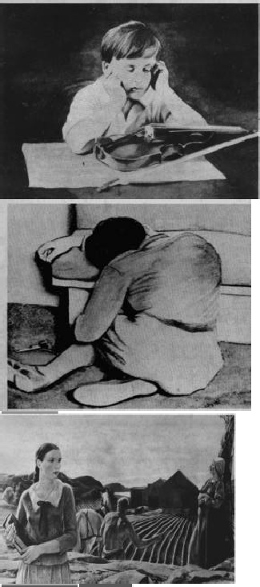
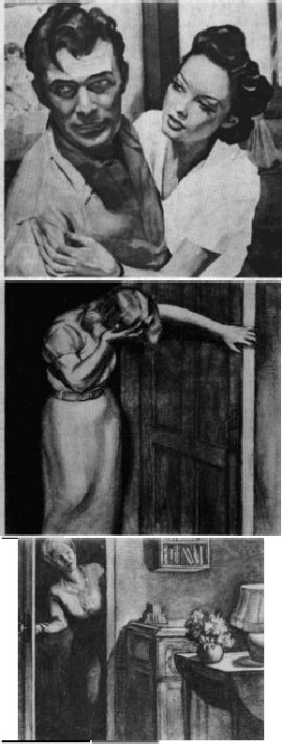
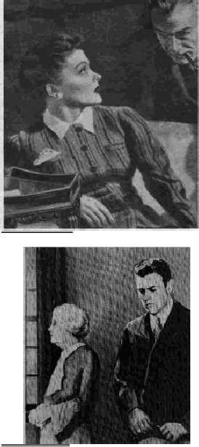
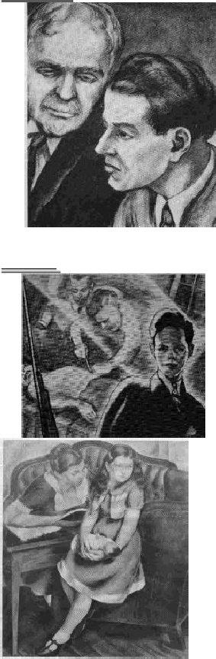
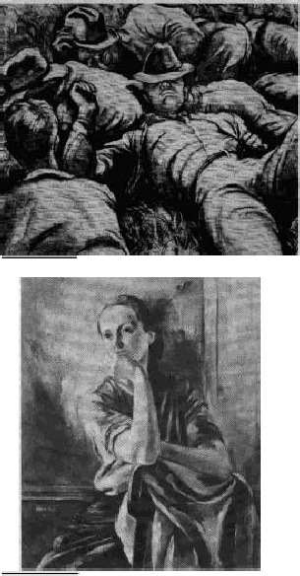
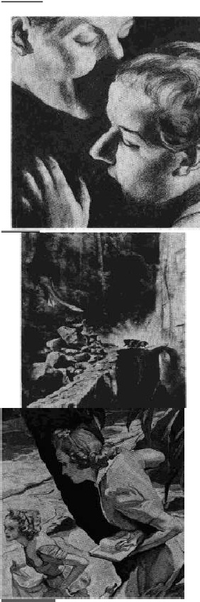
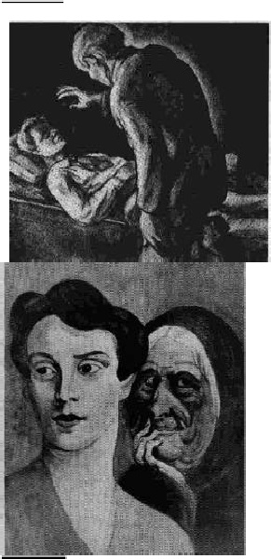
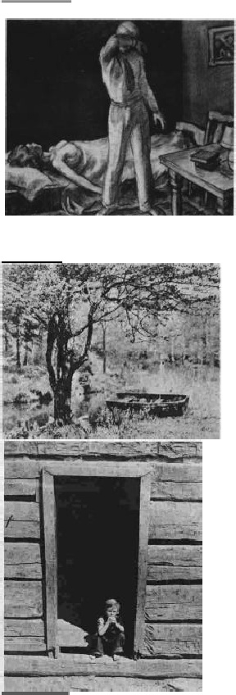
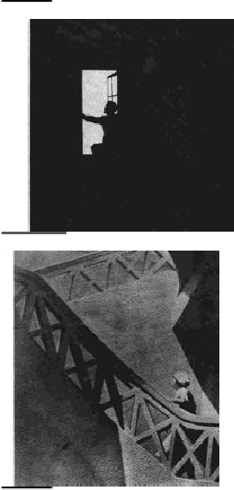
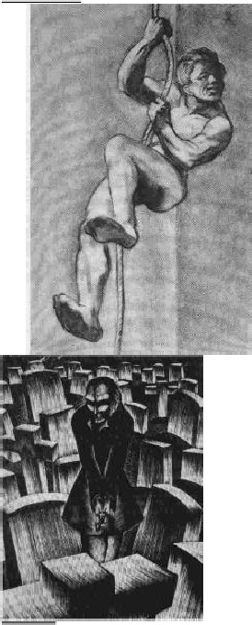
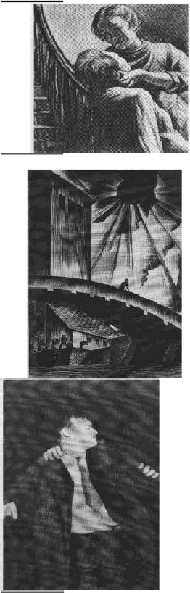
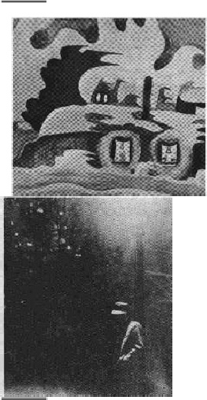

Referencias
Santamaría, R. (2002). ACERCA DEL METODO PSICOANALITICO DE INVESTIGACION. Unión de universidades de Latinoamérica. vol, 03. N° 002. P 49-63.
Coon. D (2005). Fundamentos de la psicología. México: Thomson.

